Сидоров Евгений СКБ241
Лабораторная работа 3

Задача: Маша и Петя всю ночь готовили домашнее задание по БЖД и совсем забыли о еде. Прибыв в МИЭМ в 9:30, оказалось, что бесплатная каша осталась всего одна и, чтобы развлечь себя, перелили остатки в n маленьких чашечек с разной граммовкой m1, m2, m3, . . . , mn. Они начали переливать чашечки с кашей в свои тарелки так, чтобы разница между их порциями была минимальной. Ваша задача — написать алгоритм, который поможет Маше и Пете проверить, минимальная ли их комбинация и посчитать асимптотику вашего алгоритма.

Итак, для начала опишу смысл решения: основной смысл в том, что нам надо найти такую комбинацию тарелок, которая в сумме будет давать нам число, которое максимально приближено к половине суммы всех чашек.

Теперь алгоритм: идея такова — разбиваем все числа пополам на 2 группы. Находим все возможные сочетания в 1 и 2 группе. Сортируем сочетания 2 группы по возрастанию. Далее находим для каждого сочетания из 1 группы подходящее сочетание из 2 с помощью бинарного поиска, после чего выбираем из этих комбинаций лучшую.

Теперь посмотрим на реализацию этого алгоритма
Для начала вводим количество тарелок и их веса. Далее делим эти веса пополам на 2 массива
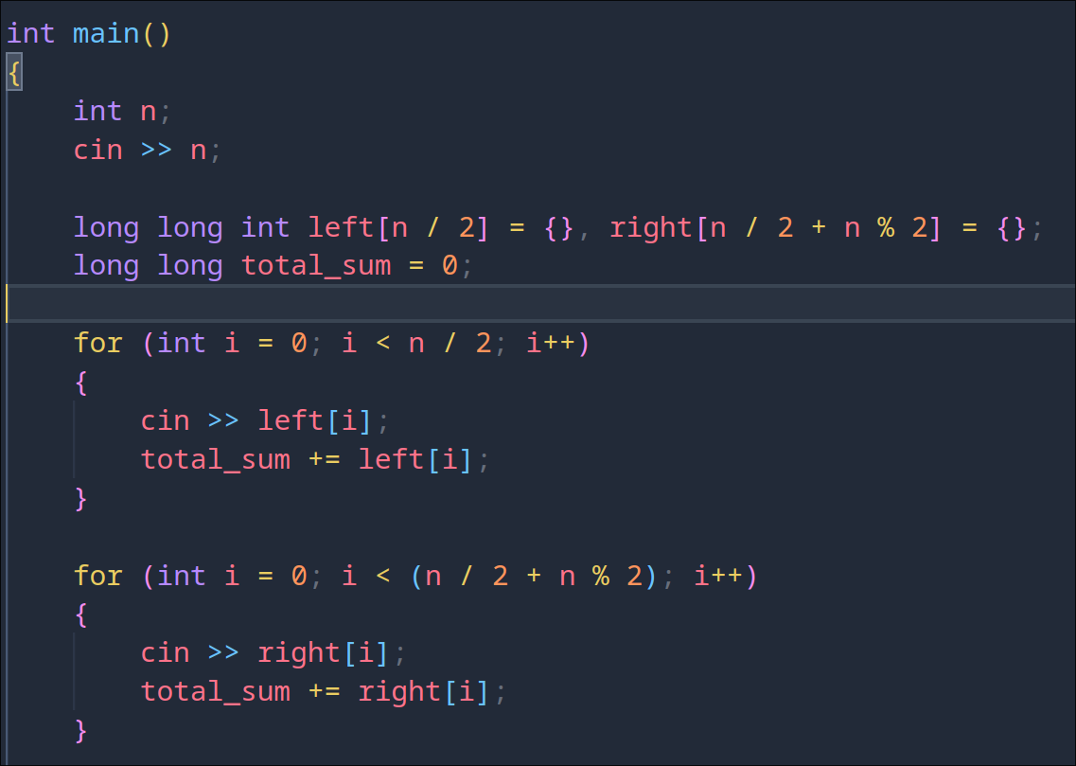
Заодно посчитаем сумму всех чашек в переменной total_sum.
Теперь создадим 2 массива, в которых будут хранится все комбинации правой и левой группы. Комбинации мы находим с помощью битовых масок. Размер такого массива будет равен 2^n/2 (так как количество всех комбинаций можно задать битовыми масками от 1 до 2^n/2), однако чтобы не реализовывать функцию степени я использовал битовый сдвиг при объявлении массива.

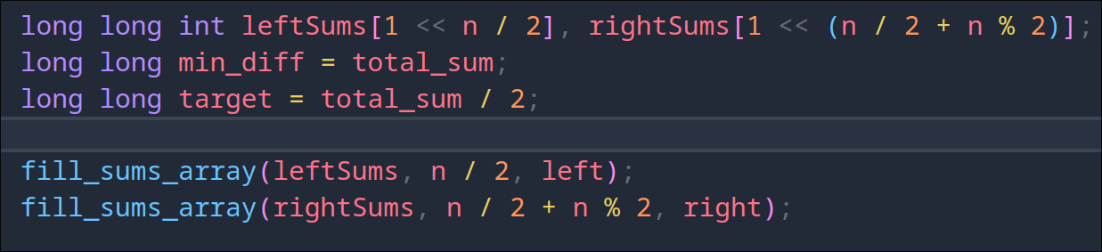
Сама функция fill_sums_array перебирает все маски от 0 до 2^size (или 1 « size). Далее для каждой маске в цикле проверяем, какие биты в этой маске равны 1, а какие 0. Соответственно, если i-ый элемент маски равен 1, то в комбинацию надо прибавить i-ый элемент из массива с массами чашек. Далее массу всей комбинации добавляем в массив комбинаций
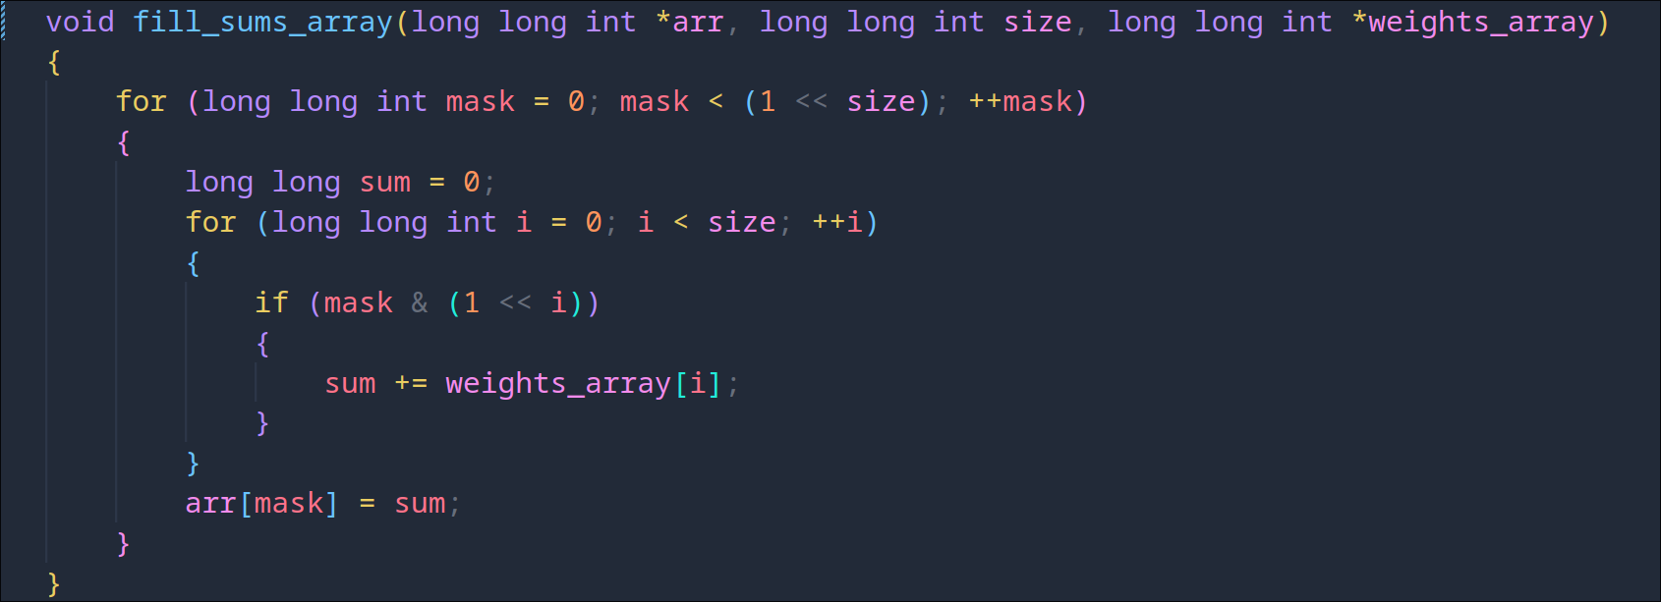
Теперь отсортируем массив с правыми суммами

Сама функция сортировки на рекурсивном разбиении массива пополам и дальнейшего слияния в один отсортированный массив
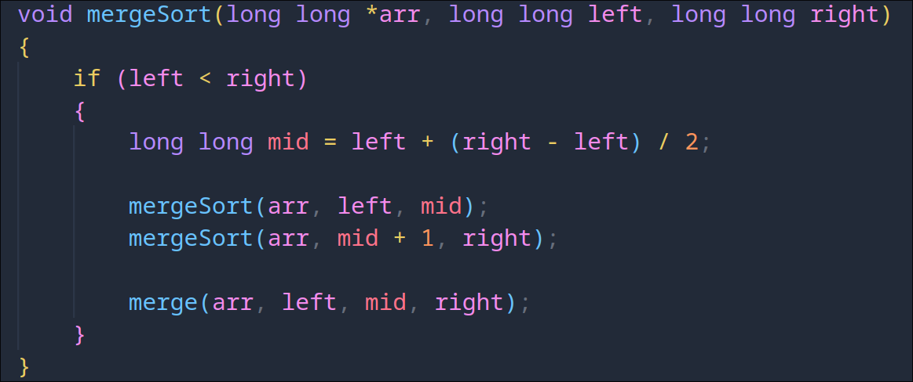

И соответственно функция слияния. Её рассмотрим подробнее. У нас есть укзаатель на исходный массив и индексы left, mid, right, которые соответственно разбивают наш массив на два (arr от left до mid и arr от mid до right). Собственно мы создаём два таких динамических массива (а точнее 2 указателя на 2 таких массива) L и R. В циклах for заполняем эти массивы нужными элементами. Теперь нам нужно слить эти 2 массива в один, но мы не будем создавать новый массив, а будем менять элементы в исходном массиве и ставить их в отсортированном порядке. Всё это делается в циклах while. Далее мы удаляем наши 2 массива L и R.
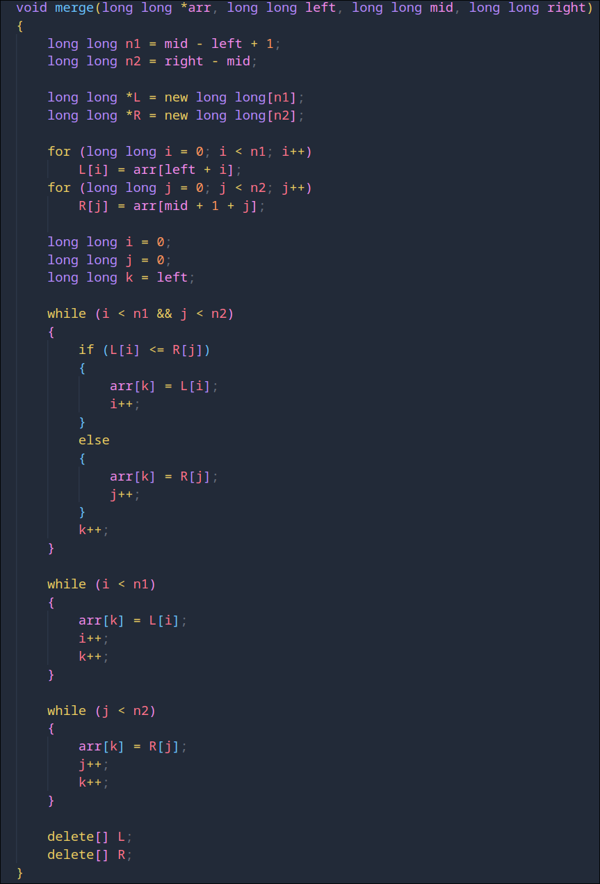

Что мы теперь имеем. Массивы leftSums и rightSums хранят все возможные комбинации первой и второй половин введённых чисел, при этом rightSums был отсортирован.
Теперь наша задача сводится к тому, чтобы для каждого элемента в leftSums подобрать такой элемент в rigthSums, что rightSums[i] + leftSums[j] <= target (total_sum / 2) и rightSums[i] + leftSums[j] максимальна. Это будем деалать с помощью бинарного поиска

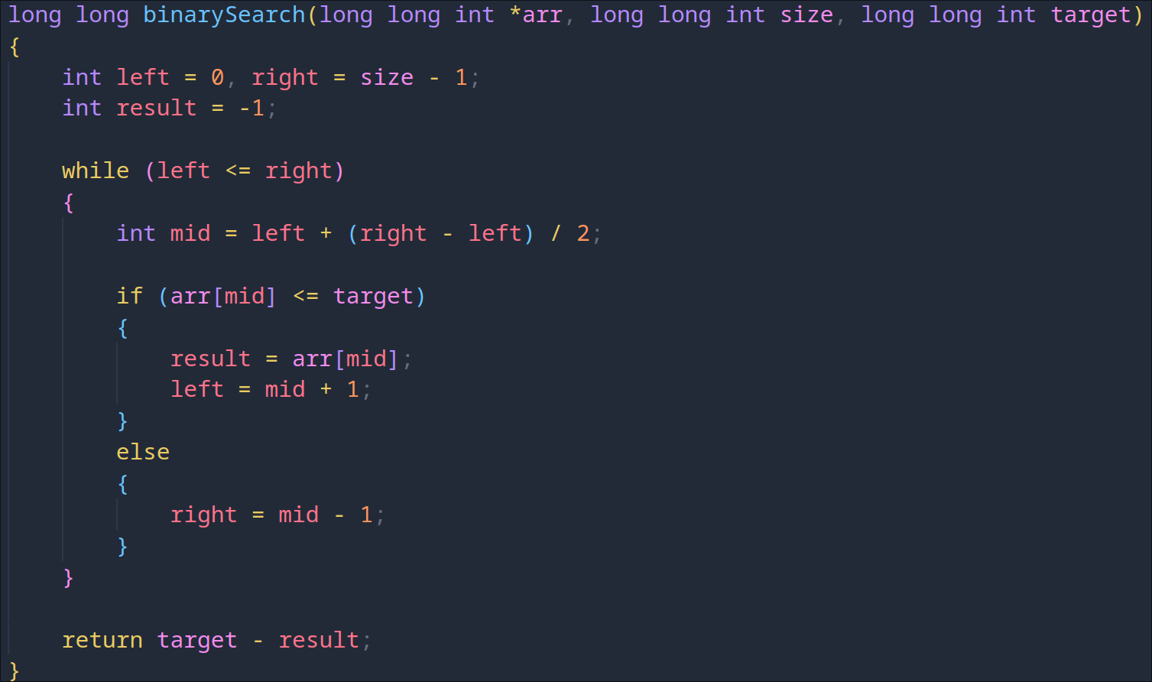

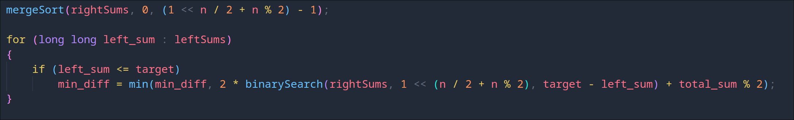
Тут мы запускаем бинарный поиск, который по сути будет возвращать минимальную разницу target и нашей комбинации ightSums[i] + leftSums[j], получается теперь, чтобы найти разницу между порциями Маши и Пети, мы должны эту разницу умножить на 2 и добавить остаток от деления total_sum на 2. И из таких разниц мы в переменную min_diff записываем минимальную

С кодом всей программы можно ознакомится на https://github.com/EvgehS/labs

Теперь разберём тесты к этой программе

Для тестов я введу функцию solve, которая запускает решение, все её шаги я уже описывал, остальные функции алгоритма на поменялись

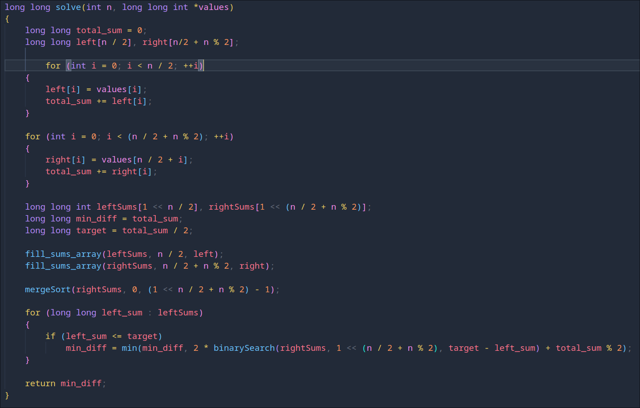

Теперь добавлю функции test и main

В функции main считывается файл с тестами, в котором на каждых 3 строках находится новый тестовый случай. Далее для каждого такого тестового случая запускается функция test
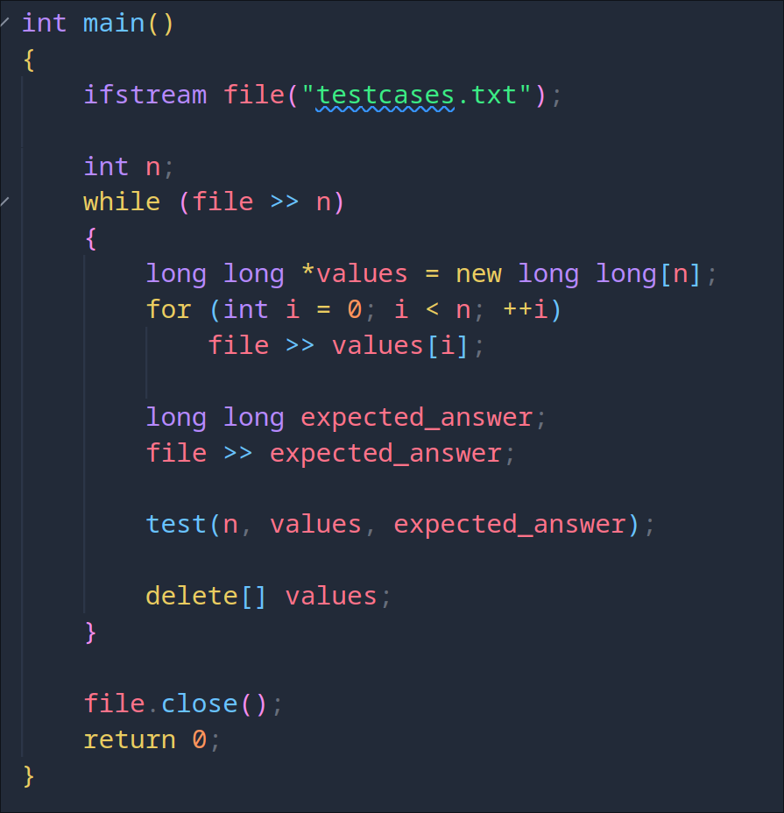
Функция test рассчитывает время выполнения программы и сравнивает ответ в тестовом случае с ответом, который выдала программа
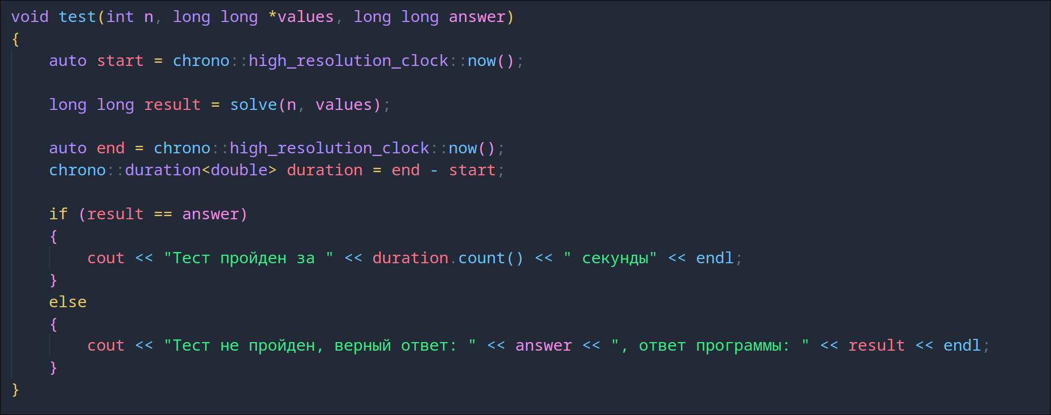
Вывод: в ходе выполнения этой лабораторной работы я узнал огромное количество нового, мне пришлось вспоминать сортировку, бинарный поиск, изучать битовые маски, считывание файла, использование указателей и т. д. На сегодняшний день данная задача является одной из самых сложных алгоритмических задач, которую я когда-либо решал

